**LAB 3 – MÔN PHP1**

Thực tập:

* Form
* Cookie
* Session
* Các hàm Chuỗi, Thời gian, Mảng, File

Trong NetBeans, tạo project tên **PHP1_Lab3** và thực hiện Lab

## Bài 1: Form tìm kiếm, tiếp nhận và hiện từ khóa ra trang

Yêu cầu thêm: Từ khóa khi tiếp nhận phải gỡ bỏ các tag html (nếu có) và cắt khoảng trắng thừa ở đầu và cuối.

1. Tạo trang **formtim.php** và code tạo form với method là **get** , action là **xulytimkiem.php**

<form action="xulytimkiem.php" method=""get" … >

...

</form>

1. Trong form, tạo textfield có name='tukhoa' và button Tìm kiếm



Chạy thử trang, sẽ thấy textfield và button là được, định dạng cho đẹp như hình chút làm sau.

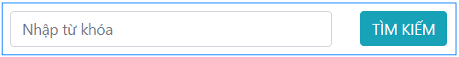

1. Tạo trang **xulytimkiem.php** và code tiếp nhận từ khóa + hiện ra

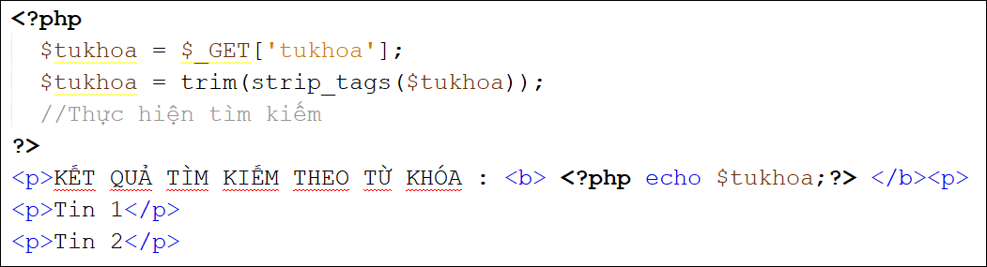

Test: Chạy trang **formtim.php**, nhập từ khóa và submit, bạn sẽ thấy chuyển đến trang xulytimkiem.php và từ khóa hiện ra

1. Định dạng cho đẹp (nếu muốn)

## Bài 2: Các hàm chuỗi, mã hóa, ngày tháng

### Các hàm chuỗi và mã hóa

* Tạo file **chuoi.php**
* Tạo password ngẫu nhiên với tham số số ký tự tiếp nhận từ địa chỉ trang ( mặc định 8)

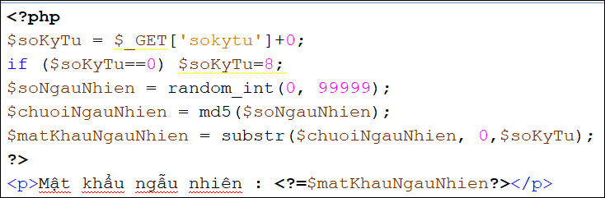

Test thử

* Mã hóa pass vừa phát sinh với md5 rồi hiện ra: sinh viên tự thực hiện
* Mã hóa pass vừa phát sinh với sha1 rồi hiện ra: sinh viên tự thực hiện
* Mã hóa pass vừa phát sinh với base64 rồi hiện ra: sinh viên tự thực hiện
* Chuyển mật khẩu vửa phát sinh thành chữ hoa rồi hiện ra: sinh viên tự thực hiện

### Các hàm ngày tháng

* Tạo file **ngay.php**
* Nhận tham số ngay từ địa chỉ trang. Ví dụ ?ngay =17/11/2020



* Cho biết ngày nhận được có hợp lệ hay không

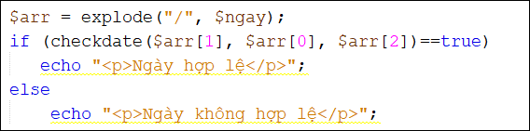

* Cho biết thứ trong tuần, ngày trong năm của ngày nhận được trong biến ngay

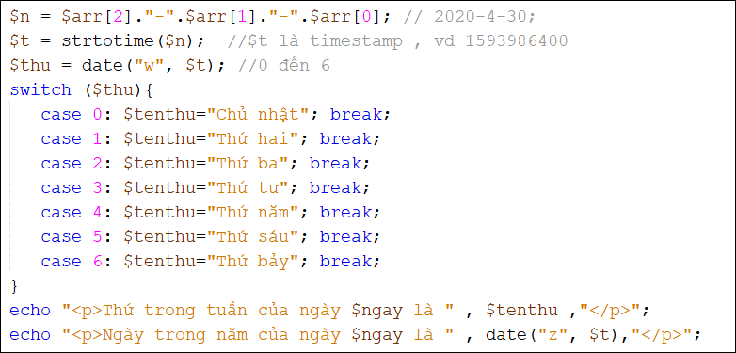

Test:

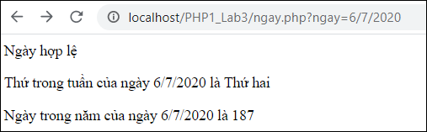

* Làm thêm: Cho biết ngày sinh của mình là thứ mấy trong tuần.

## Bài 3: Các hàm file

1. Tạo file hamfile.php
2. Tiếp nhận tham số từ địa chỉ trang: họ tên, năm sinh, phái

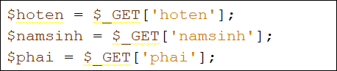

1. Xử lý các biến mới tiếp nhận theo yêu cầu sau:

* $hoten: kiểu chữ, không chứa khoảng trắng ở đầu , không có tag html, chữ hoa đầu mỗi từ
* $namsinh: kiểu số
* $phai: kiểu số ; Nếu 0 gán lại là Nữ , ngược lại là gán là Nam

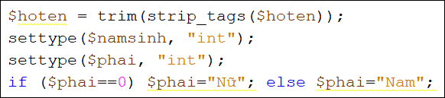

1. Tạo file thongtin.txt với yêu cầu sau

* Xóa file thongtin.txt nếu tồn tại
* Nếu $hoten khác rỗng và $namsinh>0 thì tạo file thongtin.txt , với nội dung theo mẫu sau:

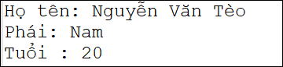

Gợi ý:

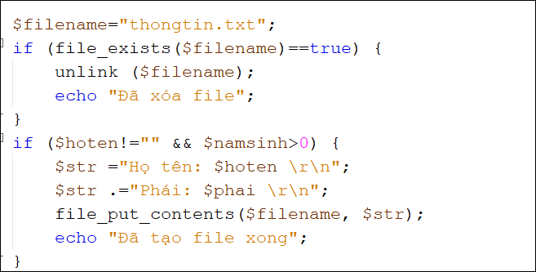

(Phần tuổi sinh viên tự thực hiện)

## Bài 4: Form login, tạo biến cookie lưu user + pass, tạo biến session

1. Tạo form login

* Tạo trang login.php
* Code html tạo form:

<link href="https://cdn.jsdelivr.net/npm/bootstrap@4.5.3/dist/css/bootstrap.min.css" rel="stylesheet" >

<form class="border border-primary col-4 m-auto p-2">

<div class="form-group">

<label>Username</label> <input name="u" type="text" class="form-control"/>

</div>

<div class="form-group">

<label>Mật khẩu</label> <input name="p" type="password" class="form-control"/>

</div>

<div class="form-group">

<input name="nho" type="checkbox"/> Ghi nhớ

</div>

<div class="form-group">

<input name="btn" type="submit" value="Đăng nhập" class="btn btn-primary"/>

</div>

</form>

* Bổ sung action và method cho form

C:\Users\NGUYEN~1\AppData\Local\Temp\SNAGHTML46a3b775.PNG

1. Tiếp nhận dữ liệu từ form :

* Tạo file xulylogin.php
* Tiếp nhận username + cắt bỏ tag html + cắt bỏ khoảng trắng ở đầu và cuối

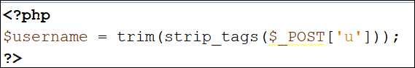

* Tiếp nhận password, cắt bỏ tag html , cắt bỏ khoảng trắng ở đầu và cuối : làm tương tự với username

1. Hiện username và password ra trang web : sinh viên tự thực hiện.
2. Tạo 2 cookie lưu username và pass có thời hạn 7 ngày nếu có chọn checkbox ghi nhớ, ngược lại thì xóa 2 cookie

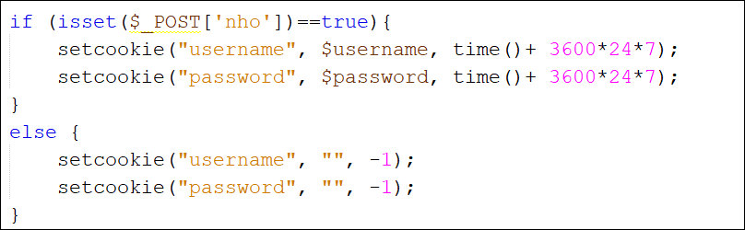

Test: Chạy trang login.php và test xem cookie được tạo không trong 2 trường hợp: có chọn và không chọn checbox.

Phát triển thêm: Mã hóa password bằng base464 rồi mới lưu cookie

1. Nếu username là **admin**, và password là **caphenhe** thì tạo biến session dalogin=1, ngược lại hủy biến session dalogin

Code trước lệnh tạo cookie

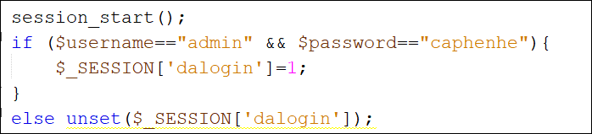

1. Check login

* Tao file checklogin.php code

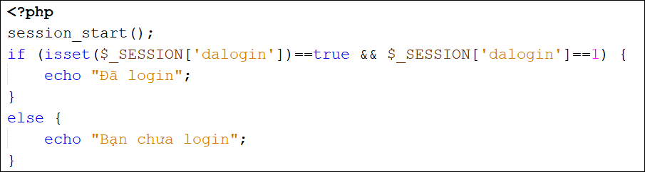

* Test: chạy trang login.php, cố tình nhập sai username pass rồi chạy trang checklogin.php sẽ phải thấy **Bạn chưa login**. Ngược lại login với username **admin** và password **caphenhe** rồi chạy trang checklogin.php sẽ phải thấy **Đã login**

## Bài 5: Form đăng ký

* Tạo form dangky.php có form đăng ký (tên truy cập, password 2 lần, email, radio phái, chexkbox sở thích, selectbox hình, nghề nghiệp, textrarea mô tả bản thân).

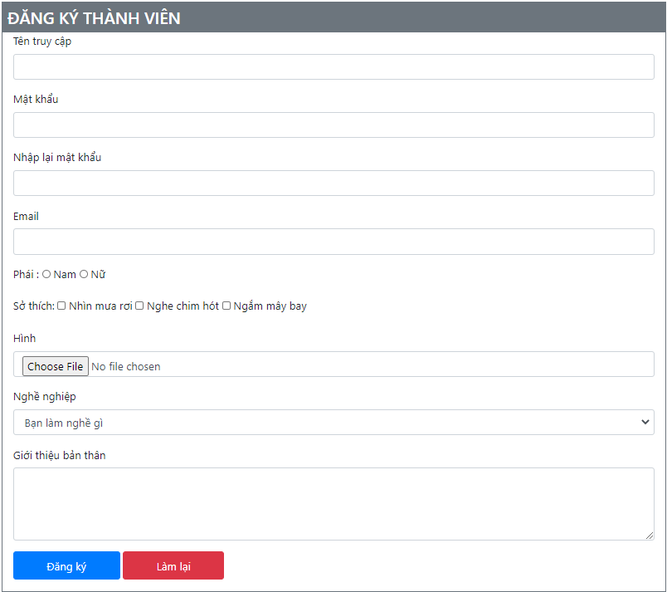

* Định dạng thêm form cho đẹp nhé, hình chỉ để tham khảo
* Hiện thông tin trong form sau khi submit

Chú ý: làm thêm cái mới / Định dạng cho đẹp